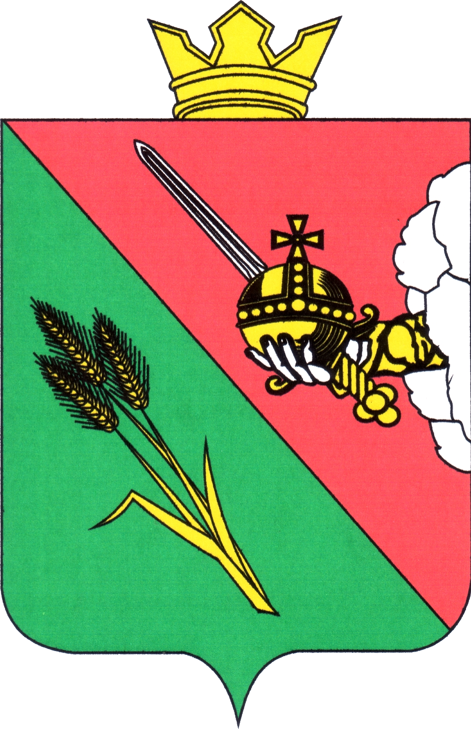

ПРЕДСТАВИТЕЛЬНОЕ СОБРАНИЕ
ВОЛОГОДСКОГО МУНИЦИПАЛЬНОГО ОКРУГА
160000, Вологодская область, г. Вологда, ул. Пушкинская, 24

ПОВЕСТКА ОЧЕРЕДНОГО ЗАСЕДАНИЯ
(ПРОЕКТ)

27 февраля 2024 года 10:00

- О внесении изменений в решение Представительного Собрания Вологодского муниципального округа от 30.05.2023 № 256 «О дополнительных мерах социальной поддержки ликвидаторам катастрофы на Чернобыльской АЭС, проживающим на территории Вологодского муниципального округа»
Докладывает: Никулина Людмила Николаевна, председатель Комитета по образованию администрации Вологодского муниципального округа
5 минут
- О внесении изменений в решение Представительного Собрания Вологодского муниципального округа Вологодской области от 19.12.2023 № 369 «О бюджете округа на 2024 год и плановый период 2025 и 2026 годов»
Докладывает: Соколов Алексей Юрьевич, заместитель главы Вологодского муниципального округа
5 минут
- О внесении изменений в решение Представительного Собрания Вологодского муниципального округа от 25.10.2022 № 45 «О структуре администрации Вологодского муниципального округа Вологодской области»
Докладывает: Субботина Светлана Сергеевна, начальник управления кадровой и документационной работы администрации Вологодского муниципального округа
5 минут
- Отчет по реализации Программы приватизации муниципального имущества Вологодского муниципального округа за 2023 год
Докладывает: Кичигина Светлана Валерьевна, начальник управления имущественных отношений администрации Вологодского муниципального округа
5 минут
- О внесении изменений в отдельные решения в сфере социального обеспечения
Докладывает: Ненсберг Ирина Николаевна, заместитель начальника правового управления администрации Вологодского муниципального округа
5минут
- О внесении изменений в решение Представительного Собрания Вологодского муниципального округа от 30.05.2023 № 263 «Об обеспечении первичных мер пожарной безопасности в границах Вологодского муниципального округа»
Докладывает: Твердохлеб Александр Иванович, начальник отдела гражданской обороны и чрезвычайных ситуаций администрации Вологодского муниципального округа
5 минут
- О внесении изменений в решение Представительного Собрания Вологодского муниципального округа от 24.10.2023 № 321
«О дополнительных мерах социальной поддержки лицам, призванным
на военную службу по частичной мобилизации в Вооруженные Силы Российской Федерации, семьям мобилизованных граждан Российской Федерации, проживающим на территории Вологодского муниципального округа в жилых помещениях без центрального отопления»
Докладывает: Аннин Валерий Романович, консультант аппарата Представительного Вологодского муниципального округа
5 минут
- О порядке учета предложений граждан по проекту изменений в Устав Вологодского муниципального округа Вологодской области и порядке участия граждан в его обсуждении
Докладывает: Аннин Валерий Романович, консультант аппарата Представительного Вологодского муниципального округа
5 минут
- О внесении изменений в Положении о комиссии Вологодского муниципального округа по соблюдению требований к служебному поведению лиц, замещающих муниципальные должности, и урегулированию конфликта интересов
Докладывает: Аннин Валерий Романович, консультант аппарата Представительного Вологодского муниципального округа
5 минут
- О внесении изменений в решение Представительного Собрания Вологодского муниципального округа от 24.01.2023 № 167 «Об утверждении Положения о пенсии за выслугу лет лицам, замещавшим муниципальные должности и должности муниципальной службы в органах местного самоуправления Вологодского муниципального округа Вологодской области»
Докладывает: Аннин Валерий Романович, консультант аппарата Представительного Вологодского муниципального округа
5 минут
- О внесении изменения в решение Представительного Собрания Вологодского муниципального округа от 22.11.2022 № 80 «Об утверждении Порядка взаимодействия органов местного самоуправления и муниципальных учреждений с организаторами добровольческой (волонтерской) деятельности, добровольческими волонтерскими организациями»
Докладывает: Аннин Валерий Романович, консультант аппарата Представительного Вологодского муниципального округа
5 минут
- О рассмотрении протестов прокуратуры Вологодского района от 19.02.2024 № 07-31-2024 на решения Советов сельских поселений, входящих в состав Вологодского муниципального района Вологодской области, в сфере привлечения граждан к выполнению на добровольной основе социально значимых работ (в том числе дежурств) в целях решения вопросов местного значения.
Докладывает: Аннин Валерий Романович, консультант аппарата Представительного Вологодского муниципального округа
5 минут
- Об утверждении Положения о порядке привлечения граждан к выполнению на добровольной основе социально значимых работ (в том числе дежурств) в целях решения вопросов местного значения Вологодского муниципального округа Вологодской области
Докладывает: Аннин Валерий Романович, консультант аппарата Представительного Вологодского муниципального округа
5 минут
- О рассмотрении протестов прокуратуры Вологодского района от 19.02.2024 № 07-31-2024 на отдельные решения Советов сельских поселений, входящих в состав Вологодского муниципального района Вологодской области, в налоговой сфере
Докладывает: Аннин Валерий Романович, консультант аппарата Представительного Вологодского муниципального округа
5 минут
- О признании утратившими силу отдельных решений Советов сельских поселений, входящих в состав Вологодского муниципального района Вологодской области, в налоговой сфере
Докладывает: Аннин Валерий Романович, консультант аппарата Представительного Вологодского муниципального округа
5 минут
- О награждении Почетной грамотой Представительного Собрания Вологодского муниципального округа
Докладывает: Аннин Валерий Романович, консультант аппарата Представительного Вологодского муниципального округа
5 минут
- О внесении изменения в решение Представительного Собрания Вологодского муниципального округа от 19.12.2023 № 390 «Об утверждении плана работы Представительного Собрания Вологодского муниципального округа на первое полугодие 2024 года»
Докладывает: Аннин Валерий Романович, консультант аппарата Представительного Вологодского муниципального округа
5 минут

